「資訊科技與智慧學習」實施教案-認識天氣的變化

1.教案設計者 | 譚志忠，嘉義縣番路鄉大湖國民小學
2.教學時間 | 共4節，每節40分鐘。
3.單元名稱 | 南一版本，第一單元―認識天氣的變化
4.資源檔案 | Web教學資源（國中小）
5.資源標題 | 認識天氣的變化
6.資源類型 | 教學設計
7.適用年級 | 06B
8.資源簡介 | 本教學活動設計利用65吋觸控大螢幕融入自然領域教學，做為學生觀看及在螢幕上實際動手操作，透過觀看及實作建立天氣尋常變化的概念。教學活動核心則為藉由佈題引導學生分組討論、集思廣益，以強化天氣尋常變化概念。
9.關鍵字 | 「前瞻基礎建設-強化數位教學暨學習資訊應用環境計畫」  衛星雲圖、地面天氣圖、氣團與鋒面、資訊融入教學
10.適用領域或議題 | 自：自然與生活科技
11.資訊科技應用層次 | □輔助教學 □互動教學 □進階(創新)教學  （本欄由審查委員依據標準認定，不必填寫）
12.授權方式 | 「創用CC 姓名標示-非商業性-相同方式分享 4.0 國際」
13.教學目標 | 單元目標 | 一、認識衛星雲圖  二、認識地面天氣圖  三、氣團與鋒面
 | 詳細目標 | 一、觀察並了解衛星雲圖的內容。  二、認識地面天氣圖中各種符號及意義，如：高、低氣壓中心、等壓線。  三、認識鋒面形成的原因及移動狀況。  四、了解衛星雲圖和地面天氣圖之間的關聯。  五、認識影響各種鋒面影響台灣的天氣狀況。
14.學習重點 | 學習表現 | 一、資t-Ⅲ-2能使用資訊科技解決生活中簡單問題。  二、資p-Ⅲ-4能利用資訊科技分享學習資源與心得。  三、資a-Ⅲ-1能了解資訊科技於日常生活之重要性。
 | 學習內容 | - 資T-Ⅲ-6簡報軟體的使用。  - 資T-Ⅲ-9雲端服務與工具的使用。  - 資H-Ⅲ-2資訊科技之使用原則。
15.教學流程
- 準備活動:學習單設計、教具準備、環境布置、學生分組。
- 起始活動:播放颱風近期新聞報導。
- 發展活動:認識衛星雲圖、認識地面天氣圖、認識氣團與鋒面、遊戲活動與討論。
- 統整活動:綜合活動與討論內容。
16.活動與內容
一、準備活動
教具：每組一盒彩色筆、一張海報紙。
佈置：四人一組，各組桌子圍成方形，方便進行課堂討論。
設備：智慧型觸控大型顯示器、智慧型手機。
二、起始活動
（一）讓學生先觀察三天天氣的狀況及雲的多寡及分布狀況。
1.教師透過智慧型觸控大型顯示器呈現颱風新聞報導並提問學生：
(1)颱風有哪些特徵？
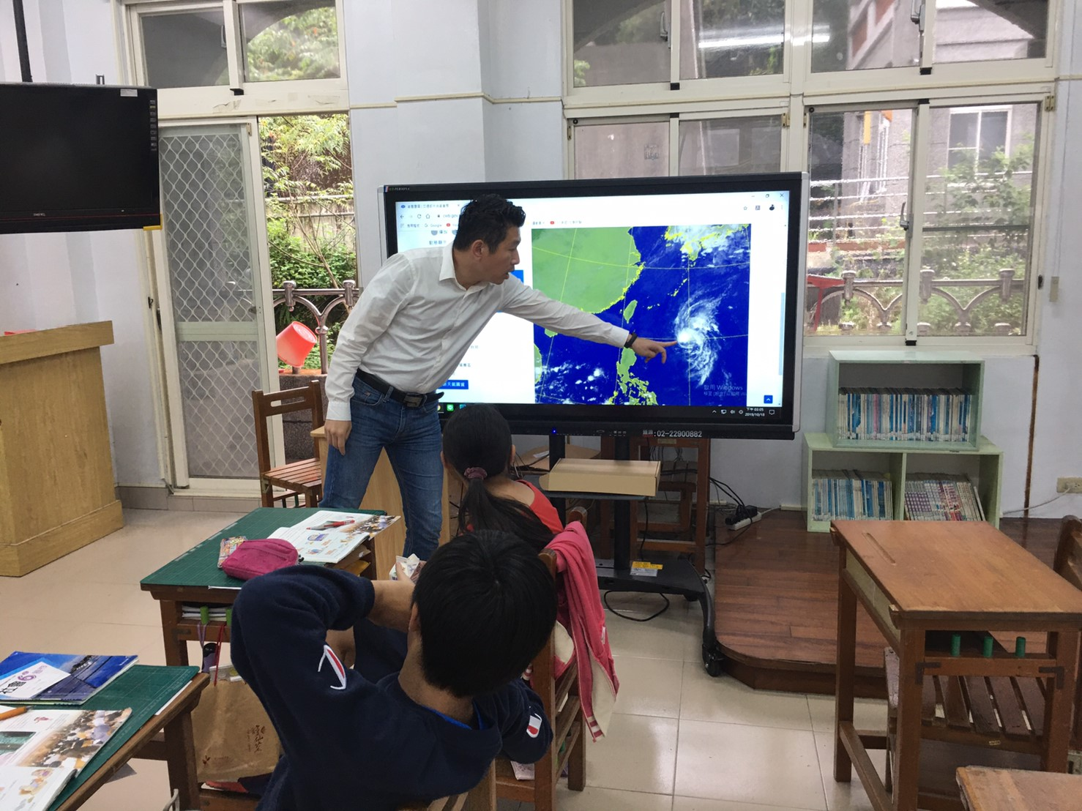
呈現課程材料、進行提問教學
(2)颱風會造成那些影響？(自由發揮)
(3)颱風為何會有那些現象及特徵？
2.教師依據學生的回答引導學生觀看
中央氣象局所提供的相關資訊。
3.教師透過智慧型觸控大型顯示器逐
一統整所討論的概念。
（二）藉由智慧型觸控大型顯示器呈現衛星雲圖及地面天氣圖來說明各種顏色
或符號所代表的意義。
三、發展活動
《 活動一 》
（一）利用大型顯示器展示台灣地區同一天、不同時間的衛星雲圖兩張。
（二）教師讓學生先觀察並佈題以小組討論有什麼不同之處。
（三）利用大型顯示器佈題
1. 從衛星雲圖上看到什麼？
2. 雲層分布狀況有什麼不同？
3. 雲層的分布情形與天氣狀況有什麼關係？
（四）教師請小組討論佈題，然後將小組討論結果記錄在佈題單。
（五）小組討論完畢之後，教師將各小組紀錄單以手機拍照投影於大型顯示
器，並請小組派代表說明討論結果。
《 活動二 》
（一）利用大型顯示器展示地面天氣圖。
（二）教師讓學生先觀察並以小組討論地面天氣圖上的符號代表什麼意義。
（三）利用大型顯示器佈題
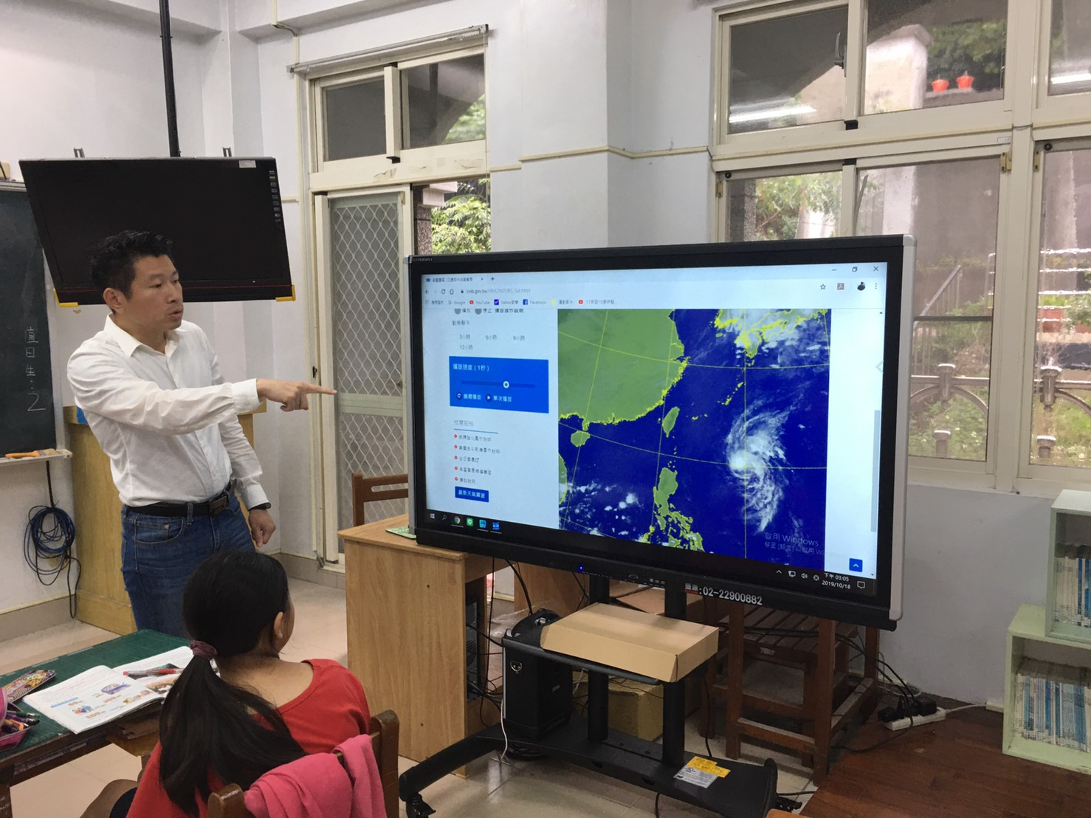
呈現課程材料、進行提問教學
1. 從地面天氣圖上看到什麼？
2. 天氣圖上的符號有什麼不同？
3. 天氣圖上的符號與天氣狀況有什麼
關係？
（四）教師請小組討論佈題，然後將小組
討論結果記錄在佈題單。
（五）小組討論完畢之後，教師將各小組紀錄單以手機拍照投影於大型顯示
器，並請小組派代表說明討論結果。
《 活動三 》
（一）利用大型顯示器展示氣象新聞報導。
（二）教師利用大型顯示器說明氣團的概念。
（三）利用大型顯示器佈題
1. 在氣象預報時，聽過哪些鋒面？
2. 不同的鋒面通常會呈現什麼樣不同的天氣現象？
3. 當冷、暖氣團的勢力不同時，形成的鋒面有什麼不一樣？
4. 當冷、暖氣團勢力相當時，又會怎麼樣？
（四）教師請小組討論佈題，然後將小組討論結果記錄在佈題單。
（五）小組討論完畢之後，教師將各小組紀錄單以手機拍照投影於大型顯示
器，並請小組派代表說明討論結果。
四、統整活動
教師利用大型顯示器將發展活動的問題討論結果呈現出來，並進行最後的歸
納。
1. 衛星雲圖可以了解雲層的分布情形，推測當時的天氣狀況。
2. 地面天氣圖中的符號，推測特當時的天氣狀況。
3. 當冷氣團推動暖氣團時，此鋒面稱為「冷鋒」。
4. 當暖氣團的勢力強過冷氣團，使鋒面向冷空氣方向移動，稱為「暖鋒」。
5. 當冷、暖氣團勢力相當，鋒面徘徊或停滯於原地，稱為「滯留鋒」。
6. 臺灣每年五、六月左右受滯留鋒影響，會進入陰雨連綿的梅雨季節。
17.數位教學資源
電腦設備、行動載具、智慧型觸控大型顯示設備、智慧型手機

